memory_get_usage：返回当前分配给你的 PHP 脚本的内存量，单位是字节（byte）。

int memory_get_usage ( [ bool $real_usage = false ] )

$real_usage：如果设置为 TRUE ，获取系统分配的真实内存尺寸。如果未设置或者设置为 FALSE ，将是 emalloc() 报告使用的内存量

echo $m1 = memory_get_usage(); //初始化消耗内存

echo "<br />";

$var_string="123";

echo $m2 = memory_get_usage()-$m1; //字符串消耗内存

整型（integer）：类似于常见的整数。它可以用十进制、八进制、十六进制指定。十进制就是日常使用的数字；八进制，数字前必须加上“0”(这个0是阿拉伯数字0，可不是英文字母“o”哦)；十六进制，数字前必须加“0x” (这个0也是阿拉伯数字0，不是“o”哦)。如：

在字符串内输入同种引号要使用转义符“\”

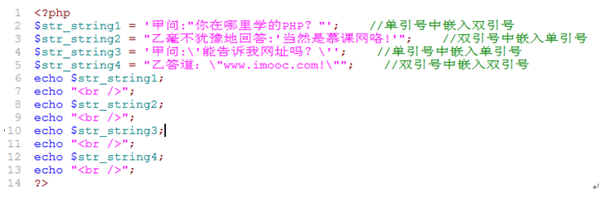

<?php

$str=<<<accel

当字符串很长可以使用Heredoc结构形式的方法：<br>

首先使用定界符表示字符串(<<<),接着在“<<<”之后提供任意一个标识符，<br>

然后输入想输入的字符串，最后以提供的这个标识符结束字符串。<br>

这种方法可以解析字符串。

accel;

echo $str;

?>

error_reporting — 设置应该报告何种 PHP 错误

constant — 返回一个常量的值

[mixed](mk:@MSITStore:C:\Users\Administrator\Desktop\php_manual_zh_review.chm::/res/language.pseudo-types.html#language.types.mixed) **constant** ( string $name )

通过 *name* 返回常量的值。

当你不知道常量名，却需要获取常量的值时， **constant()** 就很有用了。也就是常量名储存在一个变量里，或者由函数返回常量名。

<?php

$p="";

define("PI1",3.14);

define("PI2",3.145);

$height = "2";

if($height == "1")

{

$p = "PI1";

}

else if($height == "2")

{

$p = "PI2";

}

$r= 1;

$area= constant($p)*$r*$r;

echo $area;

?>

计算考生所在位置代码：

<?php

$maxLine = 40; //每排人数

$no = 155; //学生编号或总人数

$line = ceil($no/$maxLine); //ceil有小数位则进一

$row = $no%$maxLine? $no%$maxLine: $maxLine; //余数为零则为假

echo "编号<b>".$no."</b>的座位在第<b>".$line."</b>排第<b>".$row."</b>个位置";

?>

<?php

$students = array(

'2017'=>array('杨志文','21'),

'2018'=>array('黑雪姬','17'),

'2019'=>array('有田春雪','16'),

'2022'=>array('凤凰院凶真','21'),

'2026'=>array('克里斯蒂娜','21'),

);

foreach($students as $key=>$values)

{

echo $values.":";

foreach($values as $a)

{

echo $a;

}

echo "<br>";

}

?>